 | Obedience - Międzynarodowy Program Posłuszeństwa
Klasa 2
Punktacja
Ćwiczenie | Współczynnik | Max ocena
1. Pozostawianie psa w grupie w pozycji SIAD (1 min.) | 2 | 20
2. Pozostawanie psa w grupie w pozycji WARUJ (2 min) | 2 | 20
3. Chodzenie przy nodze bez smyczy | 2 | 20
4. Pozostawianie psa w pozycji STOJ i SIAD podczas marszu | 3 | 30
5. Przywołanie do nogi z zatrzymaniem WARUJ | 3 | 30
6. NAPRZÓD, STÓJ i WARUJ w kwadracie | 3 | 30
7. Aport kierunkowy (2 koziołki) | 3 | 30
8. Skok przez przeszkodę z aportem koziołka drewnianego | 2 | 20
9. Wyszukiwanie i aport przedmiotu właściciela (3 szt.) | 2 | 20
10. Wykonywanie komend na odległość SIAD STOJ WARUJ | 2 | 20
11. Wrażenie ogólne | 1 | 10
Punktacja ogólna
OCENA | ILOŚĆ PUNKTÓW
Ocena doskonała | 80% 200-250
Ocena bardzo dobra | 70% 175-199,5
Ocena dobra | 60% 150-174,5
ĆWICZENIE NR 1 - Pozostawianie psa w pozycji SIAD (1 min.)
Współczynnik trudności = 2 Ocena maksymalna 20
Wykonanie: Zawodnicy przyjmują postawę zasadniczą we wskazanych miejscach i następnie, na polecenie sędziego pozostawiają psy w pozycji SIAD oraz odchodzą bez oglądania się, kierując się do miejsca wskazanego przez komisarza ringu, poza zasięgiem wzroku psa. Na polecenie sędziego, po upływie 1 minuty, przewodnicy powracają do psów.
Uwagi:
- Grupa składa się z min3 i max 6 psów (w zależności od ilości zawodników) siedzących rzędem w odległości ok. 3m jeden od drugiego.
- Czas liczy się od momentu zniknięcia przewodnika z pola widzenia psa.
- Ilość komend podstawowych: 1 (np. ZOSTAŃ).
- Komendy dodatkowe mogą być wydawane wyłącznie celem przyjęcia pozycji SIAD. Po oddaleniu się przewodnika komenda nie może być powtórzona.
Wskazówki dla sędziego: .
- Niewykonanie ćwiczenia:
  - Nie wykonanie komendy ZOSTAŃ.
  - Przemieszczenie się psa o więcej niż 3 jego długości.
- Zmiana pozycji na inną niż SIAD przed lub podczas nieobecności się przewodnika -5.
- Zmiana pozycji na inną niż SIAD podczas powrotu przewodnika do psa -2.
- Przemieszczenie się psa (max o 3 jego długości) -1 za każdą długość psa.
- Każda dodatkowa komenda celem przyjęcia pozycji -0,5.
- Inne błędy: według uznania sędziego.
Ćwiczenie 1 - Pozostawanie psa w pozycji siad
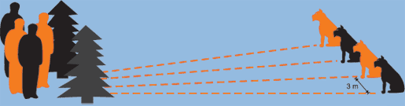
ĆWICZENIE NR 2 - Pozostawianie psa w pozycji WARUJ (2 min.)
Współczynnik trudności = 2 Ocena maksymalna 20.
Wykonanie: Zawodnicy przyjmują postawę zasadniczą, we wskazanych miejscach i następnie, na polecenie sędziego pozostawiają psa w pozycji WARUJ oraz odchodzą bez oglądania się, kierując się do miejsca wskazanego przez komisarza ringu, poza zasięgiem wzroku psa. Na polecenie sędziego, po upływie 2 minut, przewodnicy powracają do psów.
Uwagi:
- Grupa składa się z min 3 i max 6 psów (w zależności od ilości zawodników) warujących rzędem w odległości ok. 3m jeden od drugiego.
- Czas liczy się od momentu zniknięcia przewodnika z pola widzenia psa.
- Ilość komend podstawowych: 2 (np. WARUJ, SIAD).
- Komendy dodatkowe mogą być wydawane wyłącznie celem przyjęcia pozycji WARUJ. Po oddaleniu się przewodnika komenda nie może być powtórzona.
Wskazówki dla sędziego:
- Nie zaliczenie ćwiczenia:
  - Nie wykonanie pozycji WARUJ
  - Przemieszczenie się psa w pozycji WARUJ o więcej niż 3 jego długości.
- Zmiana pozycji na inną niż WARUJ przed lub podczas nieobecności przewodnika -5.
- Przeczołganie się psa (max 3 jego długości) -1 za każdą długość psa.
- Każda dodatkowa lub powtórzona komenda przy pozostawianiu psa w pozycji WARUJ -0,5.
- Inne błędy: według uznania sędziego.
Ćwiczenie 2 - Pozostawianie psa w grupie w pozycji WARUJ (2 min.)
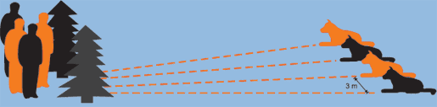
ĆWICZENIE NR 3 - Chodzenie przy nodze bez smyczy
Współczynnik trudności = 2 Ocena maksymalna 20
Wykonanie: Zawodnik z psem przyjmują postawę zasadniczą we wskazanym miejscu i następnie pokonują wyznaczoną trasę normalnym tempem, zgodnie z zaleceniami sędziego. Ćwiczenie wykonywane krokiem NORMALNYM musi zawierać dwa zakręty w lewo, dwa zakręty w prawo, jeden zwrot w tył przez lewe ramię, jeden zwrot w tył przez prawe ramię, oraz jedno zatrzymanie na trasie "zetki", z przyjęciem postawy zasadniczej oraz BIEGIEM: 1 zakręt w lewo, 1 w prawo, półobrót w prawo, półobrót w lewo (bez zatrzymania). Pies musi radośnie i chętnie iść przy lewej nodze przewodnika.
Ćwiczenie kończy się przyjęciem pozycji zasadniczej.
Uwagi:
- Pies powinien chętnie i radośnie iść przy lewej nodze przewodnika, łopatką na wysokości jego kolana, utrzymując kontakt z przewodnikiem.
- Przewodnik powinien patrzeć przed siebie i poruszać się w sposób naturalny, swobodnie, lecz nie przesadnie wymachując rękami.
- Zmiany rytmu powinny odbywać się bez zatrzymania.
- Komendy można wydawać przy starcie oraz po każdym zakręcie, zmianie kierunku i zmianie rytmu.
- Po zatrzymaniu się pies powinien natychmiast, bez komendy, usiąść przy nodze przewodnika.
Wskazówki dla sędziego:
- Nie zaliczenie ćwiczenia:
  - Oddalenie się psa od przewodnika i utrata nad nim kontroli.
  - Przez ponad połowę ćwiczenia pies znajduje się w odległości większej niż 1 metr od przewodnika.
- Ociąganie się lub wyprzedzanie -0,5 do -3.
- Nienaturalna postawa przewodnika -2.
- Brak wesołości i dynamizmu w zachowaniu psa -0,5 do -3.
- Brak skupienia się psa na przewodniku -0,5 do -2.
- Każda dodatkowa lub powtórzona komenda -0,5.
- Inne błędy: według uznania sędziego.
Ćwiczenie 3 - Chodzenie przy nodze bez smyczy
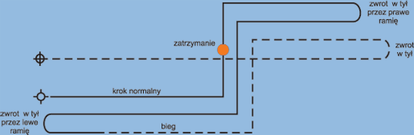
ĆWICZENIE NR 4 - Pozostawianie psa w pozycji STÓJ i SIAD podczas marszu
Współczynnik trudności = 3 Ocena maksymalna 30
Wykonanie: Do wykonania ćwiczenia potrzebny jest wyznaczony pachołkami (ABCD) kwadrat o boku 10 m.
Zawodnik przyjmuje postawę zasadniczą w narożniku A, wskazanym przez komisarza. Na polecenie sędziego, obchodzi razem z psem kwadrat po stronie zewnętrznej, w kierunku przeciwnym do ruchu wskazówek zegara. Po pierwszym zakręcie (narożnik/pachołek B), mniej więcej w połowie drugiego boku kwadratu, przewodnik zatrzymuje psa w pozycji STÓJ i sam dalej pokonuje wyznaczoną trasę (mijając kolejno narożniki C, D, A i B). Po obejściu całego kwadratu, dochodząc do czekającego psa, przewodnik przywołuje go komendą RÓWNAJ i razem kontynuują marsz. Po minięciu narożnika C, w połowie boku kwadratu, przewodnik zatrzymuje psa w pozycji SIAD i sam pokonuje drugi raz wyznaczoną trasę (pokonując narożniki D,A,B i C). Po obejściu kwadratu dochodząc do psa przywołuje go komendą RÓWNAJ i po minięciu narożnika D w połowie linii przyjmują pozycję zasadniczą.
Uwagi:
- Ilość komend podstawowych: 5 (np. RÓWNAJ, STÓJ, RÓWNAJ, WARUJ, RÓWNAJ).
Wskazówki dla sędziego:
- Nie zaliczenie ćwiczenia
  - Nie wykonanie żadnej pozycji.
  - Zatrzymanie się przewodnika razem z psem.
- Nie wykonanie przez psa pozycji STÓJ lub WARUJ (zanim przewodnik minie odpowiednio pachołek C lub D) -5.
- Przemieszczenie się psa (max 3 długości) -0,5 do -3.
- Niedokładności podczas chodzenia przy nodze -0,5.
- Zmiana pozycji -5.
- Każda dodatkowa lub powtórzona komenda -0,5.
- Inne błędy: według uznania sędziego.
Ćwiczenie 4 - Pozostawianie psa w pozycji STÓJ i SIAD podczas marszu
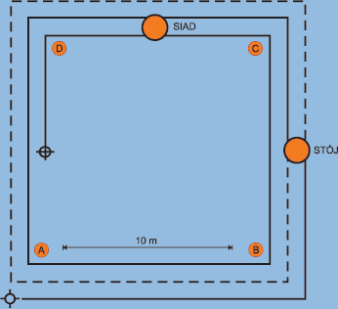
  początek
  trasa przewodnika z psem
  trasa pokonywana przez samego przewodnika
ĆWICZENIE NR 5 - Przywołanie do nogi z zatrzymaniem w pozycji WARUJ
Współczynnik trudności = 3 Ocena maksymalna 30
Wykonanie: Na polecenie sędziego przewodnik odprowadza psa na odległość 25 m i po wykonaniu półobrotu pozostawia go w pozycji WARUJ. Przewodnik powraca na miejsce i po wykonaniu półobrotu na polecenie sędziego przywołuje psa do nogi. Mniej więcej w połowie drogi powrotnej psa, daje komendę WARUJ, następnie po pozwoleniu sędziego przywołuje psa do nogi. Pies musi przybiec jak najszybciej, minimum kłusem.
Uwagi:
- Ilość komend podstawowych: 5 (np. RÓWNAJ, WARUJ, DO MNIE, WARUJ, DO NOGI).
- Maksymalna ilość komend dodatkowych: 3 (z wyjątkiem zatrzymania WARUJ).
- Dozwolone jest przywołanie gwizdkiem.
Wskazówki dla sędziego:
- Niezaliczenie ćwiczenia
  - Pies nie wróci do przewodnika.
  - Nie wykonanie pozycji WARUJ.
  - Przemieszczenie się psa po wydaniu komendy WARUJ o więcej niż 5 długości
  - Powtórzenie komendy zatrzymania WARUJ.
- Przemieszczenie się psa w pozycji początkowej WARUJ -1 (za każdą długość psa).
- Zmiana pozycji wyjściowej WARUJ -1.
- Powolne tempo powrotu -0,5 do -3.
- Powolne wykonanie zatrzymania WARUJ -0.5 do -3.
- Zatrzymanie w pozycji WARUJ nie w linii powrotu -0,5.
- Przemieszczenie się psa po komendzie zatrzymującej WARUJ -0,5 do -3.
- Każda dodatkowa lub powtórzona komenda -0,5 punkt (z wyjątkiem komendy zatrzymania WARUJ).
- Inne błędy: według uznania sędziego.
Ćwiczenie 5 - Przywołanie do nogi z zatrzymaniem w pozycji WARUJ
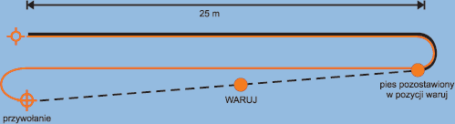
  początek
  droga psa przy nodze przewodnika
  trasa pokonana przez przewodnika
  droga psa po przywołaniu
ĆWICZENIE NR 6 - Wykonywanie komendy NAPRZOD i WARUJ w kwadracie
Współczynnik trudności = 3 Ocena maksymalna = 30 pkt
Wykonanie: Przewodnik przyjmuje postawę zasadniczą we wskazanym przez komisarza punkcie. Na polecenie sędziego, wysyła psa NAPRZÓD i zatrzymuje przy pachołku umieszczonym w odległości ok. 10 m. Pies musi zatrzymać się w pozycji STÓJ w odległości nie większej niż 3 m. Po mniej więcej 3 s. wysyła psa ponownie NAPRZÓD do "kwadratu" znajdującego się w odległości 15 m i wyznaczonego przez 4 pachołki w odległości 3 m jeden od drugiego. Po otrzymaniu komendy pies przyjmuje pozycję. (Przyjęcie pozycji WARUJ przez psa wyklucza możliwości "poprawienia" psa komendami W PRAWO, W LEWO...). Na polecenie sędziego przewodnik podchodzi do psa na odległość ok. 2 m, robi zwrot w prawo lub lewo pod kątem 90°, idzie ok. 5 m robi zwrot i powraca na miejsce wyjścia. W drodze powrotnej na polecenie sędziego przywołuje psa DO NOGI. Powrót do punktu startu i przyjęcie pozycji zasadniczej.
Uwagi:
- Dozwolone są jednoczesne krótkie komendy optyczne
- Ćwiczenie wymaga wyznaczenia pachołkami kwadratu o boku długości 3 metrów.
- Ilość komend podstawowych: 5 (np. NAPRZÓD, STÓJ, KWADRAT, WARUJ, DO NOGI).
- Maksymalna ilość komend dodatkowych: 5.
- Pies musi całkowicie znajdować się w kwadracie (na zewnątrz może wystawać tylko ogon).
Wskazówki dla sędziego:
- Nie zaliczenie ćwiczenia:
  - Zatrzymanie w odległości większej niż 3 m od pachołka.
  - Nie wykonanie drugiej części ćwiczenia.
  - Nie wykonanie pozycji WARUJ.
  - WARUJ poza kwadratem.
  - Przekroczenie max. ilości komend dodatkowych.
- Zmiana pozycji psa po zawarowaniu w kwadracie -2.
- Samowolny powrót psa podczas marszu przewodnika -2.
- Niedokładności podczas chodzenia przy nodze -0,5.
- Każda dodatkowa lub powtórzona komenda -0,5.
- Inne błędy: według uznania sędziego.
Ćwiczenie 6 - Wykonywanie komendy NAPRZOD i WARUJ w kwadracie
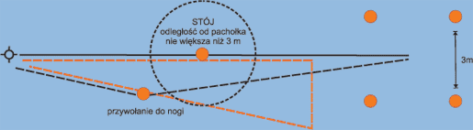
  początek
  droga psa do kwadratu
  droga powrotna psa do przewodnika
  trasa poruszania się przewodnika
ĆWICZENIE NR 7 - Aport kierunkowy koziołka drewnianego.
Współczynnik trudności = 3 Ocena maksymalna 30
Wykonanie: Na polecenie sędziego przewodnik wysyła psa po aport. Pies jak najszybciej ma pobiec we wskazanym kierunku, podjąć, przynieść i oddać koziołek w pozycji siedzącej.
Uwagi:
- Do wykonania ćwiczenia potrzebne są 2 drewniane koziołki o wadze dostosowanej do wielkości psa.
- Komisarz umieszcza 2 koziołki w odległości 15 m od zawodnika i w odległości 15 m jeden od drugiego.
- Kierunek aportu jest losowany na początku programu w czasie przedstawiania się zawodnika lub przed wykonaniem ćwiczenia. Wylosowany koziołek jest kładziony zawsze pierwszy.
- Dozwolone są jednoczesne krótkie komendy optyczne.
- Ilość komend podstawowych: 4 (np. APORT - PRAWO/LEWO, DAJ, DO NOGI).
- Ilość komend dodatkowych 5.
- Przewodnik nie może wydawać komendy w momencie podnoszenia lub wąchania przez psa aportu.
Wskazówki dla sędziego:
- Nie wykonanie ćwiczenia:
  - Nie przyniesienie wylosowanego aportu.
  - Wydanie komendy w momencie podnoszenia lub wąchania aportu.
- Podgryzanie lub zabawa aportem -0,5 do -2.
- Upuszczenie i podjęcie aportu -0,5 (za każdy raz).
- Powrót psa tempem wolniejszym niż kłus -0,5.
- Oddanie aportu w pozycji innej niż siad -1.
- Upuszczenie aportu przed przewodnikiem -2.
- Każda dodatkowa lub powtórzona komenda -0,5.
- Inne błędy: według uznania sędziego.
Ćwiczenie 7 - Aport kierunkowy koziołka drewnianego.
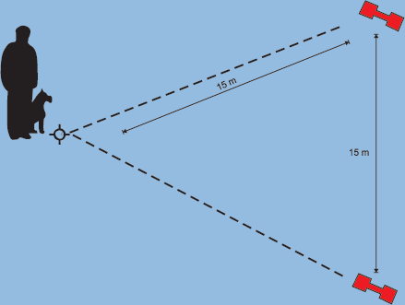
ĆWICZENIE NR 8 - Skok przez przeszkodę z aportem koziołka drewnianego
Współczynnik trudności = 2 Ocena maksymalna 20
Wykonanie: Zawodnik przyjmuje postawę zasadniczą w dowolnej odległości od przeszkody, po stronie wskazanej przez komisarza. Na polecenie sędziego przewodnik przerzuca aport na drugą stronę przeszkody i na polecenie sędziego wysyła psa po aport przez przeszkodę. Pies powinien przeskoczyć przez przeszkodę, podjąć aport, przeskoczyć z powrotem i oddać koziołek w pozycji siedzącej.
Uwagi:
- Ilość komend podstawowych: 4 (np. PRZESZKODA, APORT, PRZESZKODA, DO NOGI).
- Maksymalna ilość komend dodatkowych: 3.
- Ćwiczenie wymaga ustawienia przeszkody (stacjonata pełna) o wysokości maksymalnej 0,7 metra, z możliwością regulacji co 10 cm. Wysokość przeszkody zależy od wzrostu psa w kłębie, przy czym wartość jest zaokrąglona do kolejnej pełnej dziesiątki w górę.
- W uzasadnionych przypadkach (wiek psa, problemy fizyczne.) sędzia może pozwolić na obniżenie przeszkody.
Wskazówki dla sędziego:
- Nie zaliczenie ćwiczenia:
  - Nie przeskoczenie przeszkody.
  - Nie podjęcie lub nie przyniesienie aportu.
  - Wydanie komendy w momencie podejmowania lub obwąchiwania koziołka.
- Nie wykonanie skoku powrotnego -5.
- Dotknięcie przeszkody -0,5 do -2.
- Powolne wykonanie ćwiczenia -0,5 do -2.
- Podgryzanie lub zabawa koziołkiem -0,5 do-2.
- Upuszczenie i podjęcie koziołka -0,5 (za każde upuszczenie).
- Oddanie aportu w pozycji innej niż siad -1.
- Upuszczenie aportu przed przewodnikiem -2.
- Każda dodatkowa lub powtórzona komenda -0,5 (poza komendą przy aporcie).
- Inne błędy: według uznania sędziego.
Ćwiczenie 8 - Skok przez przeszkodę z aportem koziołka drewnianego
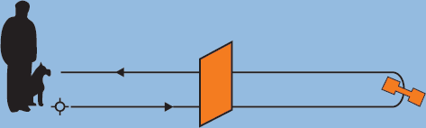
ĆWICZENIE NR 9 - Wyszukiwanie przedmiotu właściciela (3 szt.)
Współczynnik trudności = 2 Ocena maksymalna 20
Wykonanie: Zawodnik przyjmuje postawę zasadniczą w miejscu wskazanym przez sędziego lub komisarza ringu. Na polecenie sędziego przewodnik pozostawia psa w pozycji SIAD, umieszcza numerowany przedmiot w miejscu wskazanym przez komisarza (w odległości około 10 metrów od psa), bez "zadeptywania" miejsca lub zwracania uwagi psa. W czasie, gdy przewodnik powraca do psa, komisarz obok przedmiotu numerowanego kładzie dwa identyczne przedmioty (w układzie ustalonym przez sędziego). Na polecenie sędziego przewodnik wysyła psa po aport. Pies powinien jak najszybciej wyszukać przedmiot numerowany, a następnie przybiec i oddać aport w pozycji siedzącej.
Uwagi:
- Ilość komend obowiązkowych: 4 (np. ZOSTAŃ, APORT, DAJ, DO NOGI).
- Maksymalna ilość komend dodatkowych: 3.
- Przewodnik otrzymuje przedmiot numerowany (drewienko o przekroju 2x2 cm i długości 10 cm) w momencie przedstawiania się sędziemu na początku programu i nie wolno mu w żadnym momencie pokazać tego przedmiotu psu.
- Dozwolone jest danie psu ręki do nawęszenia.
- Dozwolony jest krótki zachęcający ruch ręką w stronę aportu.
Wskazówki dla sędziego:
- Niezaliczenie ćwiczenia
  - Nieprzyniesienie aportu.
  - Przyniesienie aportu nie należącego do przewodnika.
  - Pokazanie aportu psu.
  - Wydanie komendy w momencie wyszukiwania przedmiotu przez psa.
- Upuszczenie aportu i podjęcie go - 0,5.
- Podgryzanie aportu -0,5 do -2.
- Zniszczenie aportu -3.
- Wolny powrót -0,5 do -1.
- Oddanie aportu w pozycji innej niż siad -1.
- Upuszczenie aportu przed przewodnikiem -2.
- Każda dodatkowa lub powtórzona komenda -0,5 (poza obszarem aportu).
- Inne błędy: według uznania sędziego.
Ćwiczenie 9 - Wyszukiwanie przedmiotu właściciela (3 szt.)
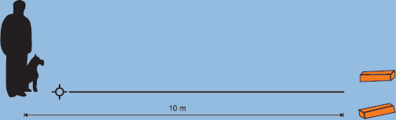
ĆWICZENIE NR 10 - Wykonywanie komend na odległość (SIAD, WARUJ, STÓJ)
Współczynnik trudności = 2 Ocena maksymalna 20
Wykonanie: Zawodnik przyjmuje postawę zasadniczą w miejscu wskazanym przez sędziego lub komisarza ringu. Na znak sędziego przewodnik odprowadza psa na odległość około 10 m, po zrobieniu półobrotu pozostawia psa w pozycji WARUJ i nie oglądając się wraca do punktu startu robiąc półobrót i stając twarzą w stronę psa. Komisarz staje w odległości około 5 metrów za psem i przy pomocy planszy lub gestów sygnalizuje pozycję do wykonania. W sumie pies musi wykonać 3 zmiany pozycji, to jest: SIAD, WARUJ i STÓJ w kolejności ustalonej przez sędziego. Po wykonaniu przez psa poleceń, przewodnik podchodzi do psa, i na znak sędziego przyjmuje postawę zasadniczą.
Uwagi:
- Ilość komend podstawowych: 6 (np. RÓWNAJ, WARUJ, SIAD, WARUJ, STÓJ, SIAD).
- Maksymalna ilość komend dodatkowych: 3 (poza komendami zmiany pozycji).
- Dozwolone są jednoczesne krótkie komendy optyczne.
Wskazówki dla sędziego:
- Nie zaliczenie ćwiczenia:
  - Nie wykonanie żadnej pozycji.
  - Przemieszczenie się psa o więcej niż 3 długości.
- Nie wykonanie jednej zmiany pozycji -3.
- Powolne tempo wykonywania zmian pozycji -0,5 do -1 (za każdą pozycję).
- Przemieszczenie się psa (max. 3 długości): -1 za każdą długość psa.
- Każda dodatkowa komenda -0,5 (poza komendą zmiany pozycji).
- Inne błędy: według uznania sędziego.
Ćwiczenie 10 - Wykonywanie komend na odległość (SIAD, WARUJ, STÓJ)
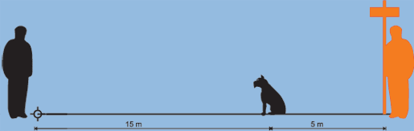
ĆWICZENIE NR 11 - Wrażenie ogólne
Współczynnik trudności = 1 Ocena maksymalna 10
Uwagi: Sędzia ocenia:
- kontakt z psem podczas wykonywania ćwiczeń i w przerwach między nimi;
- komunikację między psem i przewodnikiem;
- radość i chęć wykonywania przez psa ćwiczeń;
- motywację i prędkość wykonywania ćwiczeń, z uwzględnieniem temperamentu i możliwości fizycznych rasy;
- prezentację i zachowanie przewodnika.
Wskazówki dla sędziego:
- Nie respektowanie zaanonsowanej pozycji zasadniczej STÓJ lub WARUJ -0,5 (za każdą nierespektowaną pozycję).

